用户登陆
“热点事项查找”点击在线申请后，则直接进入登陆界面。

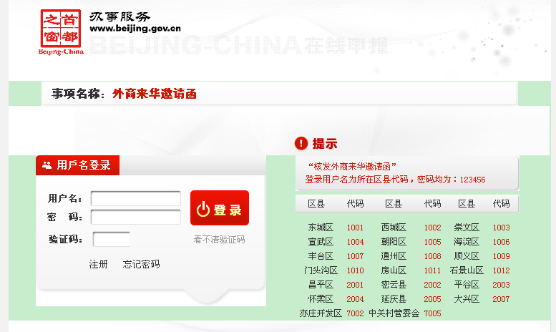
输入用户名和密码（在线申请的用户名以本公司注册地的区县代码为准，密码统一为：123456，可见申报登录页面右侧）
登陆后，点击页面左边“事项申报”，进入业务直接办理界面
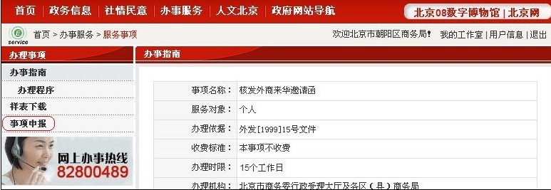
阅读提示信息后点击“确定”进入“申请外商来访报告表”。
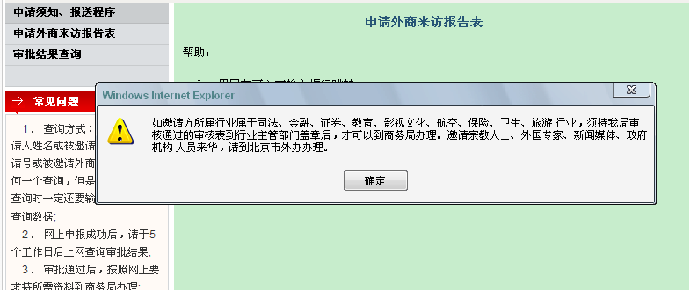

注：如用户在使用关键字查找和专项服务－在线申报查找时，找到“核发外商来华邀请函”后点击页面左边事项申报进入登陆界面。
